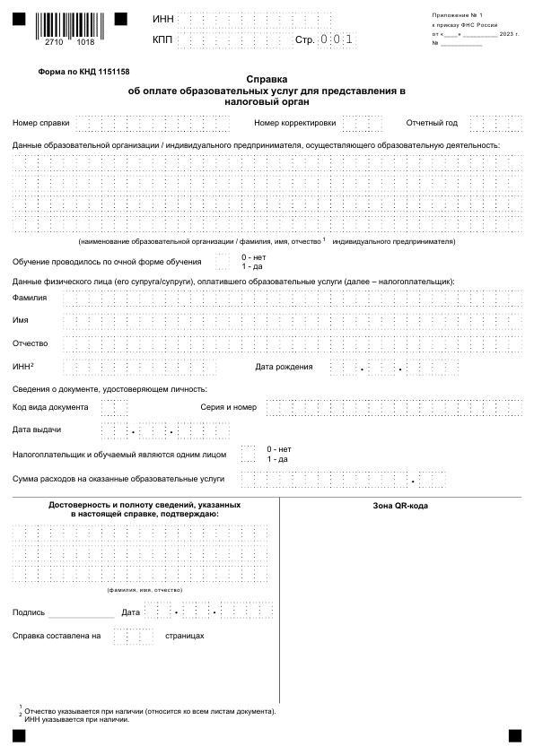

7810834656

781001001

душкова

Анна  
сергеевна

202

/2025

1

общество с ограниченной ответственностью «престиж»

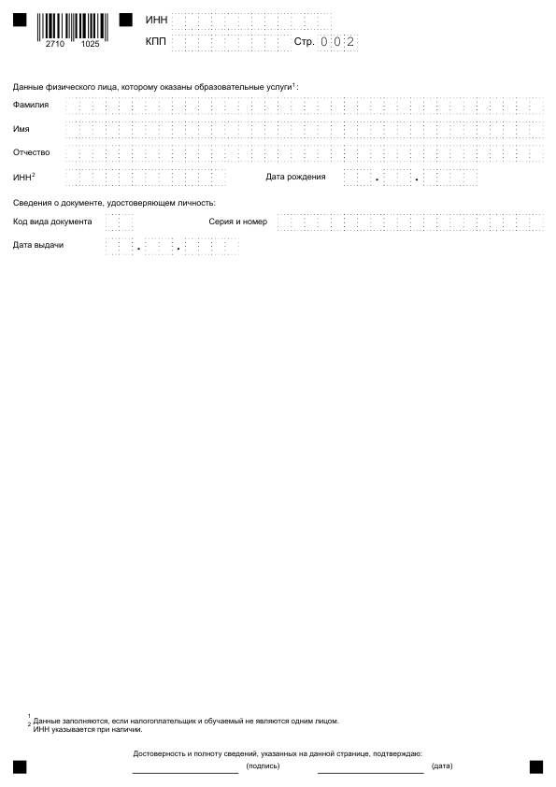

7810834656

781001001